chapitre 3 : Les multinationales

Table des matières

I - 1. Définition 5
II - 2. Les caractéristiques des multinationales 7
A. 2.1. Les caractéristiques quantitatives 7
B. 2.2.Les caractéristiques qualitatives 8
III - 3. Les actifs spécifiques source d'avantages concurrentiels à l'international 9
IV - 4. L'influence des multinationales sur le pays d'accueil et le pays d'origine 11
V - Exercice 13
Solution des exercices 15

- 1. Définition

I - 1. Définition
I

La multinationalisation constitue une étape supplémentaire dans le développement international des entreprises. Ainsi, il n'existe pas de définition générale de la firme multinationale. Selon certains : « c'est une entreprise possédant au moins une unité de production à l'étranger » (Muccehielli, 1998). Et d'autres auteurs parlent du fait de posséder un pouvoir de contrôle sur des infrastructures de production ou de services à l'extérieur du pays. Dès lors, nous pouvons retenir qu'une multinationale est une entreprise qui agit à l'échelle mondiale, qui ignore les frontières et traverse les nations ce qui marque le caractère international de leur stratégie. Elle est définit par certains auteurs comme étant une entreprise qui détient une filiale hors son pays d'origine.
Les firmes multinationales ont connues une évolution décomposée en trois phases principales comme le montre le schéma au-dessous.

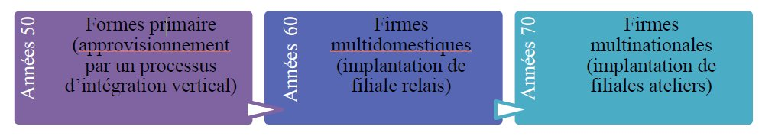

Pour commencer, elles ont connu une forme primaire dont l'objectif était l'approvisionnement en adoptant une stratégie d'intégration verticale sans nécessité d'implantation. Puis, celles-ci se sont orientées vers une logique d'implantation de filiales relais (création de filiales à l'étranger dont l'objectif est de satisfaire la demande locale). Enfin, à partir des années 70, ces dernières se sont tournées vers l'implantation de filiales ateliers dont le principal objectif est la réduction des coûts de la main d'œuvre.

- 2. Les caractéristiques des multinationales

II - 2. Les caractéristiques des multinationales
II

2.1. Les caractéristiques quantitatives 7
2.2.Les caractéristiques qualitatives 8

Il est difficile de déterminer avec précision quand est-ce qu'une entreprise d'envergure nationale devient une multinationale. Cependant, elles ont acquis au cours de leur processus de développement des caractéristiques communes importantes qui peuvent etre divisées en deux groupes principaux : les caractéristiques quantitatives et les caractéristiques qualitatives.

  - 2.1. Les caractéristiques quantitatives

- La taille : les firmes multinationales ne sont pas toutes de grande taille. Toutefois, un certain nombre de multinationales sont de grandes entités détenant des ressources financières et technologiques substantielles qu'elles utilisent pour gagner en pouvoir et en influence sur le marché.
- La diversité géographique : le nombre de pays dans lesquels les multinationales opèrent varie énormément, et dépend de leurs pays de production, de la concurrence et de leur stratégie markentig. Pour plusieurs auteurs, une entreprise doit etre présente dans plusieurs pays pour etre considérer comme une multinationale.
- Les réseaux : c'est-à-dire que l'entreprise s'implique dans une forme de commerce inter entreprise (et non pas international) et intra groupe (entre siège et filiale).
- Les revenus : il n'existe pas de données consensuelles permettant de déterminer à partir de quelle proportion de revenus générés à l'étranger une entreprise peut etre considérer comme une multinationale. Toutefois, la norme semble etre d'au moins 25%.
- La forme juridique : le principal enjeu de la forme juridique d'une multinationale est de lui permettre d'avoir un réel contrôle décisionnel dans les domaines d'exploitation clés et la possibilité d'exercer un pouvoir de surveillance sur la gestion de ses actifs spécifiques.

  - 2.2.Les caractéristiques qualitatives

- La philosophie de gestion de l'entreprise : la principale caractéristique distinctive de la qualité d'une multinationale réside dans son attitude et son engagement en termes de gestion vis-à-vis de ses filiales. Les multinationales peuvent avoir une philosophie ethnocentrique, polycentrique, régiocentrique ou géocentrique. Mais aussi, dans la qualité de sa stratégie et de son implantation de même que les compétences des dirigeants à gérer la diversité des facteurs environnementaux et de s'y adapter.
-La structure opérationnelle : cette caractéristique désigne la manière dont une multinationale organise ses activités de production. Dès lors trois sortes de multinationales se distinguent :
*Les multinationales à intégration verticale : elles possèdent de multiples usines ou installations en différents endroits qui prennent en charge les différentes étapes de production.
*Les multinationales à intégration horizontale : elles produisant les même bien ou services à travers toutes ses filiales du monde.
*Les multinationales diversifiées (ou conglomérats) : elles gèrent une chaine d'unité de production à travers le monde qui n'est liées ni verticalement ni horizontalement mais agissant comme des filiale semi-indépendante.

- 3. Les actifs spécifiques source d'avantages concurrentiels à l'international

III - 3. Les actifs spécifiques source d'avantages concurrentiels à l'international
III

- La technologie : savoir-faire de qualité supérieur= capacité de l'entreprise à produire des biens de qualité et caractéristiques supérieur à ses concurrents.
- Techniques marketing : La capacité de l'entreprise à satisfaire ses clients de manière unique et attrayante en s'insérant dans sa stratégie mondiale de marketing.
- La propriété intellectuelle : actifs intangibles sous forme de brevets, de marque déposées et noms ayant nécessités des investissements colossaux dans la recherche et développement.
- La capacité d'innovation : La capacité à se développer et à créer afin que les produits ne deviennent pas obsolètes.
- Style et compétences de gestion : La flexibilité du style de MGT, savoir promouvoir les synergies entre les filiales et le siège et le développement d'une stratégie d'adaptation et de réactivation à l'environnement international.

- 4. L'influence des multinationales sur le pays d'accueil et le pays d'origine

IV - 4. L'influence des multinationales sur le pays d'accueil et le pays d'origine
IV

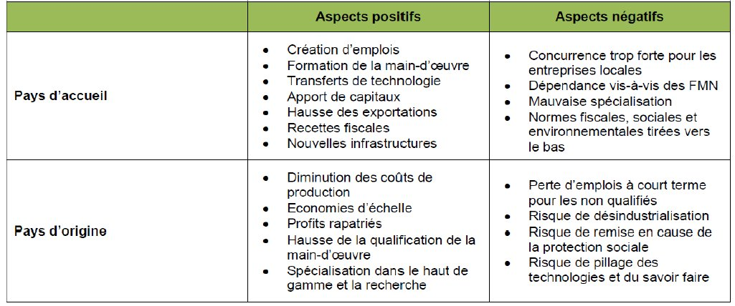

- Exercice

V - Exercice
V

[Solution n°1 p 15]

une entreprise est une considérée comme étant une multinationale si elle réalise :
 | 25% de son chiffre d'affaire hors son pays d'origine
 | 50% de son chiffre d'affaire hors son pays d'origine

- Solution des exercices

Solution des exercices

> Solution n°1 (exercice p. 13)

 | 25% de son chiffre d'affaire hors son pays d'origine
 | 50% de son chiffre d'affaire hors son pays d'origine

